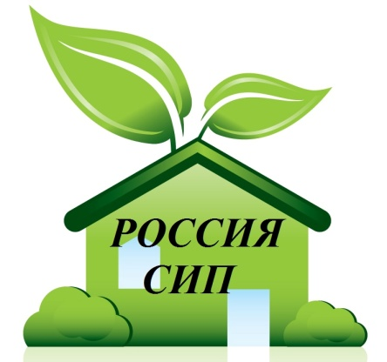 | Ассоциация РОССИЯ СИП____  ГО:г.Самара,ул.22 Партсъезда, д.46  Производство:г.Новокуйбышевск, ул.Карбышева, лит.А26  т.8-846-231-40-28 моб.т.8-937-992-40-28  www.russiasip.ru russiasip@mail.ru  _______________________________
Прайс-лист СИП панели на основе GreenBoard.
Ассоциация «РОССИЯ СИП» производит и предлагает СИП панели, используемые при строительстве в качестве основных элементов стен, перекрытий и кровельных конструкций. Все большую популярность приобретают фибролитовые плиты Green Board. Они представляют собой инновационный строительный материал, сочетающий уникальные эксплуатационные характеристики, экологичность и низкую себестоимость. Экологичными плиты Гринборд являются, прежде всего, благодаря своему составу. Дело в том, что они на 60% изготовлены из древесной шерсти. Также в них присутствует портландцемент в объеме 39,8% и 0,2%-ый раствор силиката натрия (жидкого стекла). Таким образом, материал идентичен древесине, но имеет более прочную и эластичную структуру. РУССИП производит и строит дома с применением СИП-панелей на основе плит Green Board. Сегодня плиты Гринборд активно применяются для возведения деревянных и кирпичных домов, бань и других объектов. К примеру, при строительстве деревянных каркасных построек объект обшивается фибролитовыми плитами Green Board определенной плотности, как с внешней, так и внутренней стороны, что позволяет создать поистине комфортный и уютный дом. С их помощью утепляются крыши, стены и полы. Данный материал очень прочный, огнестойкий и устойчив к гниению. Фибролитовые плиты отличаются целым рядом преимуществ:
- В течение длительного срока эксплуатации свойства материала только улучшаются за счет непрекращающегося процесса гидратации и карбонизации.
- Плита Гринборд не выделяет в окружающую среду токсичных веществ и является абсолютно безопасной для здоровья.
- Green Board плиты надежны во время чрезвычайных ситуаций, аварий, непредвиденных происшествий. Они быстро восстанавливают свои свойства после высыхания, благодаря высокому тепловому сопротивлению отсекают зону огня при пожаре, обеспечивают сейсмостойкость здания.
- Инерционность фибролитовых плит гарантирует постоянство температуры и влажности в помещении, что позволяет создать комфортные условия проживания.
- Возможность возводить здание в любой климатической зоне.
- Значительное сокращение сроков работ и шанс избежать «мокрых» процессов.
- Колоссальная экономия средств за счет низкой цены от производителя и возможность отказаться от использования крупногабаритной техники.
- Увеличение показателей экологичности Вашего дома.
СИП панель | Длина | Толщина | Пенополистирол | Клей | Цена
GB3-10 600 мм | 2,8 | 120 | ППС14ЕТ-Р-А | TopUr | 2 443 р.
GB3-10 600 мм | 2,8 | 170 | ППС14ЕТ-Р-А | TopUr | 2 614 р.
GB3-10 600 мм | 2,8 | 220 | ППС14ЕТ-Р-А | TopUr | 2 784 р.
GB1050-12 600 мм | 2,8 | 174 | ППС14ЕТ-Р-А | TopUr | 2 706 р.
GB1050-12 600 мм | 2,8 | 224 | ППС14ЕТ-Р-А | TopUr | 2 877 р.
GB1050-12 600 мм | 2,8 | 174 | ППС14ЕТ-Р-А | TopUr | 3 047 р.

Будем рады видеть Вас в качестве нашего партнера!

